 | TURISTICKÝ KLUB SYNTHESIA PARDUBICE, o. s.  ODBOR KČT 109209, KLUB ČSTV 3606108  Klášterní 54, 530 02 Pardubice, tksp@seznam.cz, www.tksp.info | 
Žulovou stezkou ze Skutče do Chrasti

Pěší výlet s dopravou vlakem dne 13.8.2016
Výlet je zařazen do kalendáře akcí 2016 oblasti KČT Pardubický kraj. Členové KČT jsou na této akci pojištěni u pojišťovny VZP včetně organizované cesty, ostatní účastníci akce (nečlenové) až na akci samotné. Je dobré mít s sebou mapu KČT č. 473 Vysokomýtsko a Skutečsko.
Při tůře se budeme většinou pohybovat mimo civilizaci a je tedy nutné vzít si sebou jídlo a dostatek tekutin.
Propozice
Ráno odjezd v 7,31 z nádraží v Pardubicích vlakem do Skutče s příjezdem v 8,37. Sraz na nádraží v 7,15 – dohoda o společné jízdence. Z nádraží ve Skutči půjdeme do centra a poté po Žulové naučné stezce projdeme žulovými lomy na rozcestí Kamenný val (4 km) odkud budeme pokračovat po zelené značce přes Skutíčko do Vrbatova Kostelce (8 km). Z Vrbatova Kostelce půjdeme po naučné stezce Chrástecká do Podskaly (10,5 km) a dále přes Chacholice do Chrasti (15 km) a dále na nádraží (18 km). Odjezd vlaku v 17,37 s příjezdem do Pardubic v 18,19.
Zajímavosti na trase
Skuteč - Písemně je Skuteč doložena ve 13. století, k roku 1289. Stará osada Skuteč ležela na nejbližší obchodní cestě, vedoucí z Chrudimě na Trstenickou stezku. Ves byla povýšena na město pravděpodobně v I. polovině 14. století. Kromě rychtáře mělo město také purkmistra a konšely. Mělo hrdelní právo a soud, mučírnu a kamenný pranýř na náměstí. Skuteč trpěla drancováním v třicetileté válce jak císařskými tak i švédskými vojsky. V květnu 1862 sežehl požár celou východní část náměstí a dnešní Heydukovu ulici. V srpnu 1867 úplně shořela západní část náměstí a přilehlé části. Při posledních dvou požárech shořelo 306 domů a 120 stodol, chlévy atd. Po požáru v roce 1867 byly podsíně (podloubí) domů na náměstí zazděny.
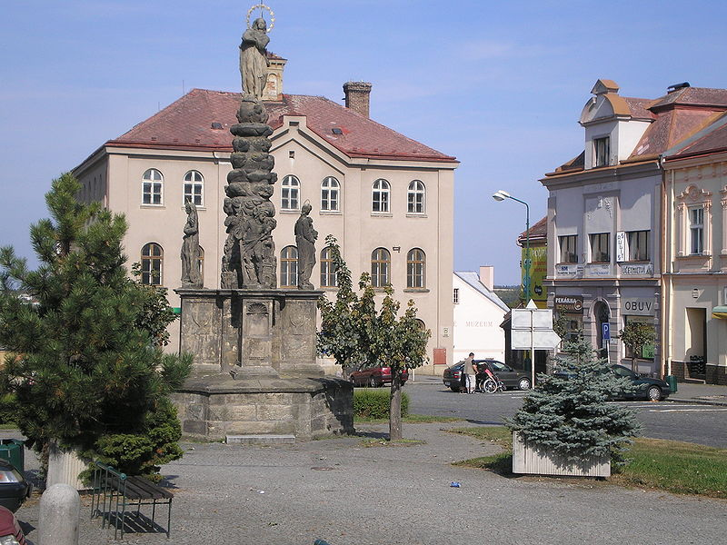
Žulová naučná stezka - nás provede tradicí kamenického řemesla, které se na oblast Skutečska váže již po staletí. Stezka je 4,5 km dlouhá a má 17 zastavení.
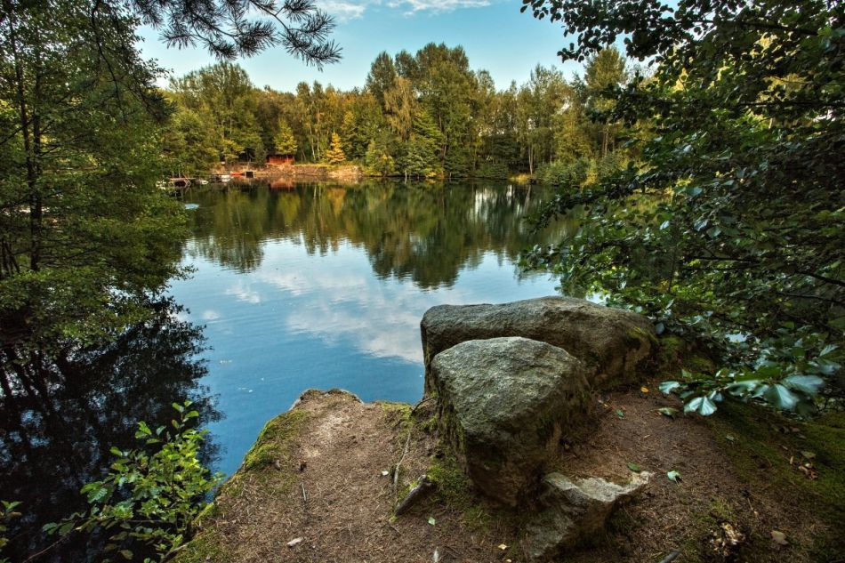
Vrbatův Kostelec - je nevelkou obcí v oblasti Železných hor, severozápadním směrem od města Skuteč a jižním směrem od města Chrast.
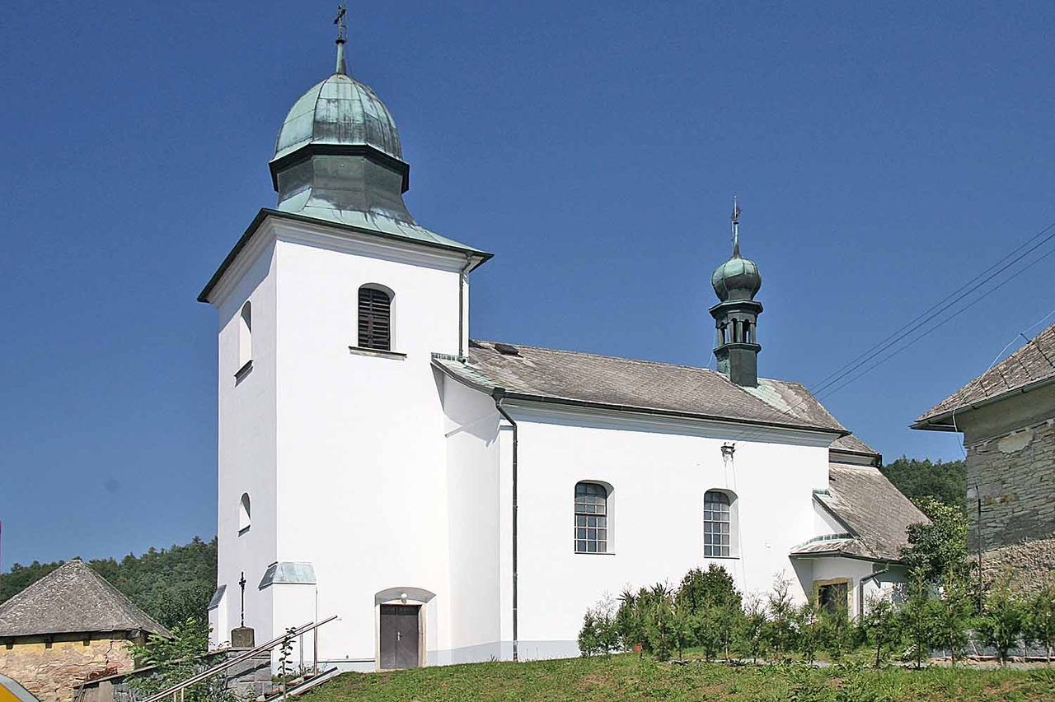
Podskala - je romantické skalnaté údolí mezi Vrbatovým Kostelcem a Chacholicemi v délce 4 km. Uprostřed pod strmou opukovou stěnou je pramen a bývalé lázničky. U nich stojí barokní jednolodní kostel P. Marie pod Skalou z roku 1696. Byl postaven královéhradeckým biskupem Františkem Kristiánem z Talmberka.
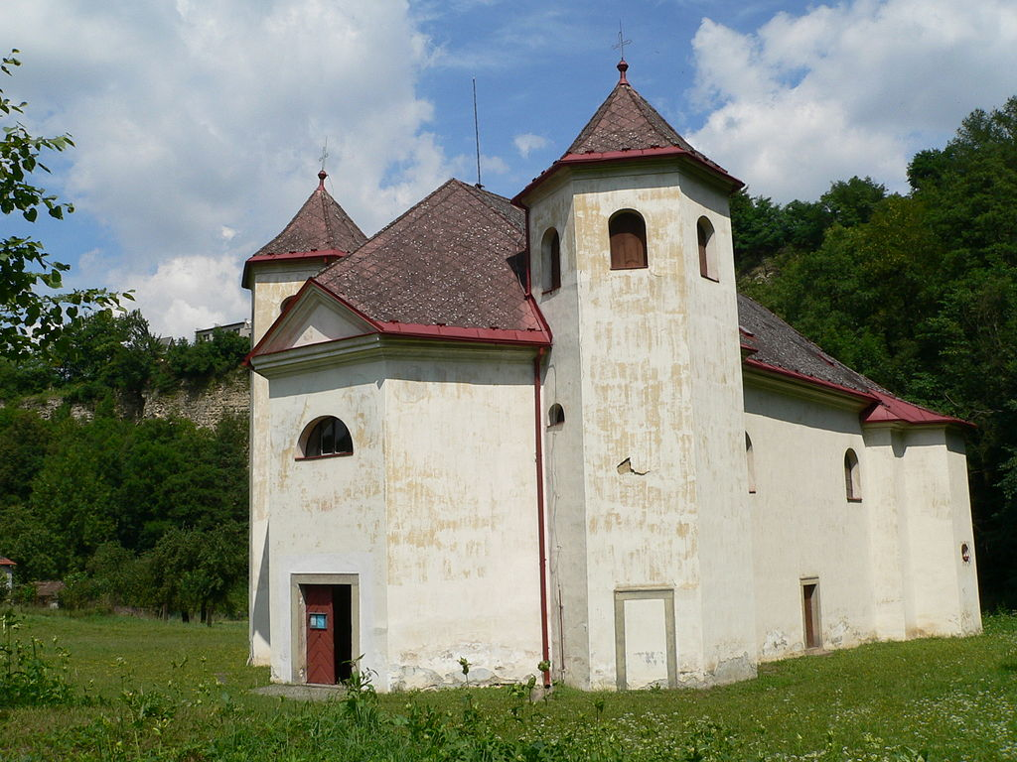
Chrast - byla založena v 2. polovině 13. století benediktinským klášterem v Podlažicích. Klášter založený v r. 1159 byl v dubnu 1421 husitskými vojsky zničen. Po jeho zničení přešla Chrast do světské správy. V tomto klášteře byla napsána tzv. Ďáblova bible (Codex gigas). Za švédských válek byla ukořistěna do Švédska, kde se nachází dosud. Jde o jednu z největších ručně psaných knih na světě. S jejím napsáním se pojí pověst o mnichovi, který byl donucen pro svůj prohřešek knihu o samotě napsat a ke spolupráci si přizval ďábla. Ďábel za to, že bude v knize vyobrazen, pomohl mnichovi bibli zhotovit za jedinou noc.
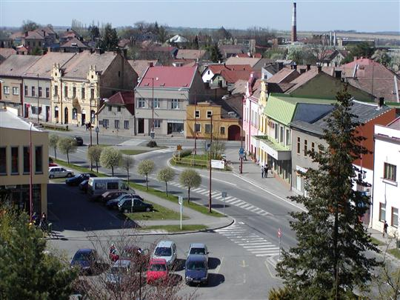
Zámek Chrast je čtyřkřídlá jednopatrová stavba s velkým čtvercovým dvorem. Nejstarší severní křídlo je renesanční, v přízemí otevřené arkádami do dvora. Východní barokní křídlo má mansardu, bohatě zdobenou fasádu, středový rizalit se štítem a hranolovou věžičku s hodinami.
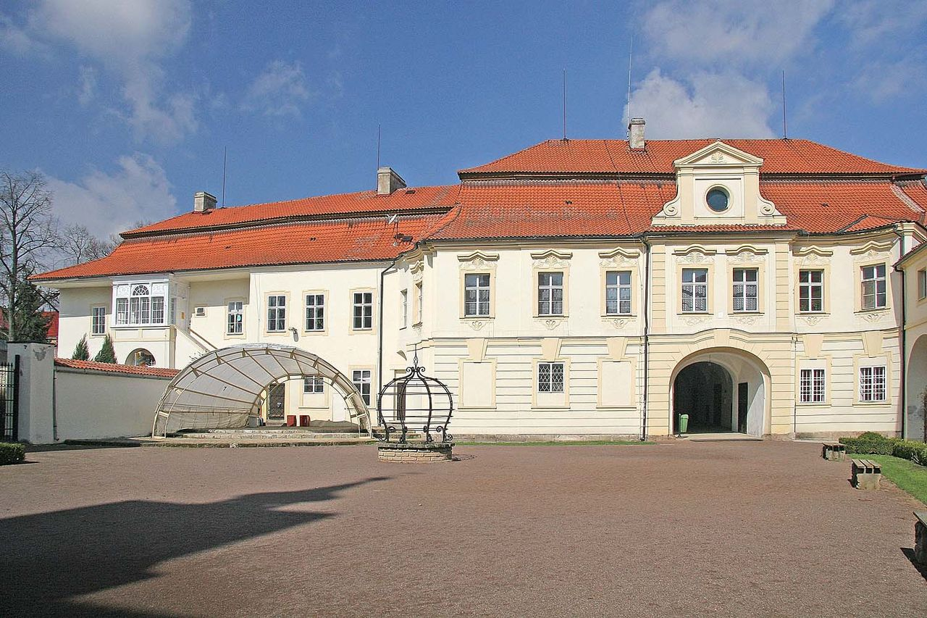
Kostel Nejsvětější trojice ve středu náměstí je rozměrná barokní trojlodní basilika se dvěma věžemi, postavená v letech 1710–1717 na základech patrně gotické stavby, která roku 1709 vyhořela. Na severní straně vítězného oblouku je cenný obraz Svaté rodiny od M. L. Willmanna z roku 1695, na jižní straně deskový obraz sv. Jana Křtitele od téhož malíře.
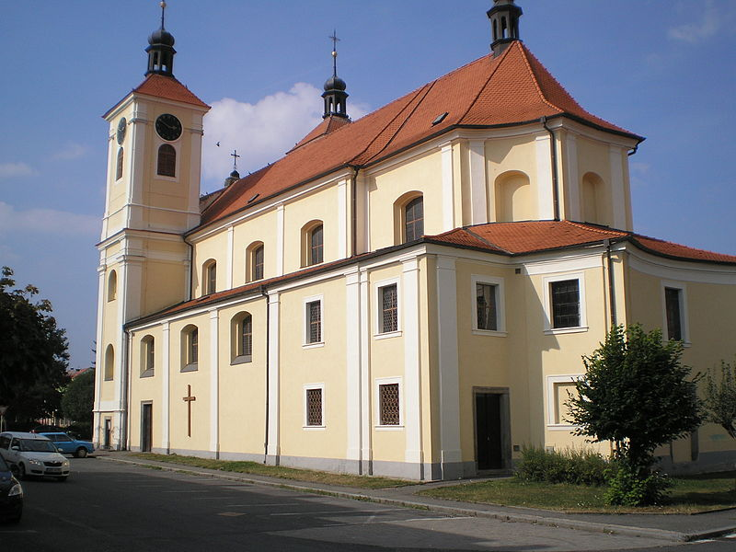
Děkujeme sponzorům, za jejichž finanční podpory se akce TKSP uskutečňují:
 |  | 

